Knauf WARM-WAND Schlussstein OS

Knauf Gips

Eigenschaften

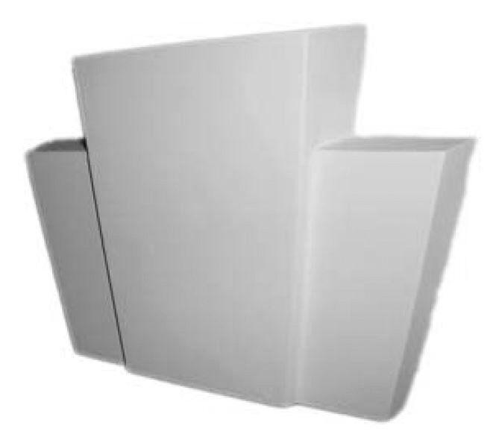

Werkstoff

Hartschaum

Breite (mm)

160,00 - 300,00